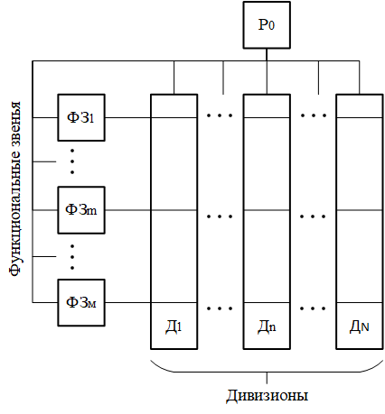

– Руководитель организации

Рис. 8.6.2.8. (8.1.5.1.) Сетевая оргструктура управления